Avaruusgeometria
Voit käyttää GeoGebra-tiedostoa tehtävän tilanteen hahmottamiseksi, mutta tämä ei ole välttämätöntä ratkaisun kannalta. Muista myös, että pelkät kokeilut eivät riitä matemaattisen väitteen perusteluksi.

Esimerkki 1.
Suklaakonvehtirasia on muodoltaan särmiö, jonka pohja on säännöllinen kahdeksankulmio. Kahdeksankulmion sivun pituus on 4,2 cm ja rasian korkeus on 6,6 cm. Laske rasian tilavuus
[K2020,7]
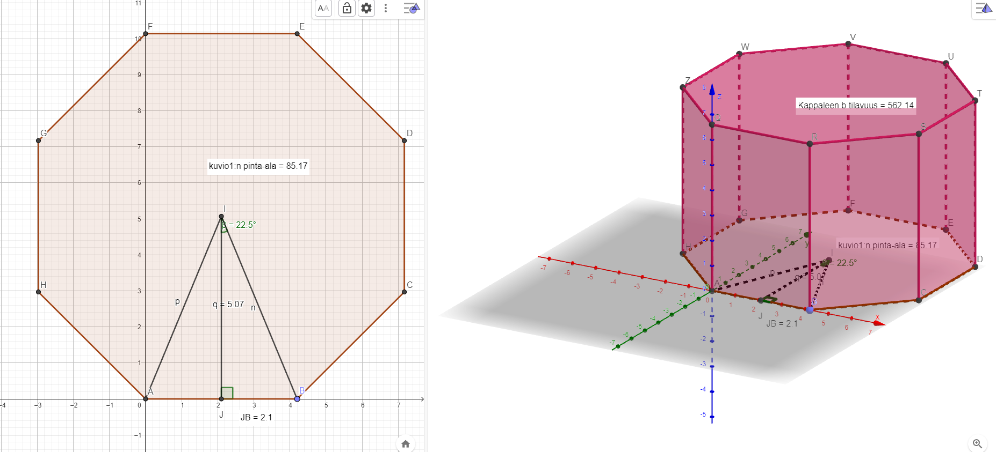
Pohja voidaan jakaa 8 isompaan samanlaiseen kolmioon ja 16 pienempään suorakulmaiseen kolmioon kuvan mukaisesti.
Tällöin voidaan ratkaista suorakulmaisen kolmion korkeus tangentin avulla:
$\tan{α}=\frac{2,1}{q}$
Ratkaistaan yhtälö CAS-laskimella:
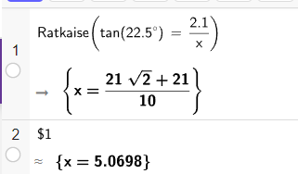
q =5,0698 (cm)
Pohjan pinta-ala on siis
$A_{pohja}=8*\frac{1}{2}*4,2 cm*5,0698 cm=85,1734.. cm^{2}$
Särmiön eli suklaakonvehtirasian tilavuus on siis
$V=A_{pohja}h=85,1734…cm^{2}*6,6 cm^{2}=562,144…cm^{3}≈560 cm^{3}$
Esimerkki 2.
Nelitahokkaassa ABCD on AB = AC = BC = BD = 1. Mikä on nelitahokkaan suurin mahdollinen tilavuus?
[K2020,11]
Nelitahokas on kartio, jonka tilavuus on
$V=\frac{1}{3}A_{pohja}h$
Nelitahokkaan pohja on tasasivuinen kolmio ja tiedetään, että AB = AC = BC = 1:
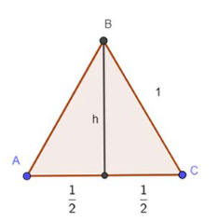
korkeus h saadaan ratkaistua Pythagoraan lauseella:
$h^{2}+{(\frac{1}{2})}^{2}=1^{2}$
CAS-laskimella:
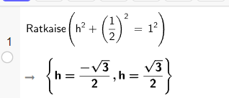
Koska pituudet eivät voi olla negatiivisia, valitaan kolmion korkeudeksi positiivinen ratkaisu:
$h=\frac{\sqrt{3}}{2}$
Näin ollen pohjan pinta-ala on
$A_{kolmio}=\frac{1}{2}*1*\frac{\sqrt{3}}{2}=\frac{\sqrt{3}}{4}$
Koska pohjan pinta-ala pysyy vakiona, tilavuus riippuu korkeudesta, joka on suurin, kun kolmiotahko ADB on kohtisuorassa pohjaa vasten. Tällöin kartion korkeus on sama kuin tasasivuisen kolmion korkeus:
$h=\frac{\sqrt{3}}{2}$
Nelitahokkaan tilavuus suurimmillaan on siis
$V=\frac{1}{3}*\frac{\sqrt{3}}{4}*\frac{\sqrt{3}}{2}=\frac{1*3}{3*4*2}=\frac{1}{8}$ .

